Uticor Industrial Applications


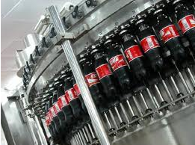
行业

食品行业

特定区域

制造（自动洗瓶灌装）

采用的产品

Uticor 15” Tough Panel with Uticor 64 I/O

PLC

Application

该控制系统控制精确的饮料瓶自动灌装。批量供应的产品被泵入保温水箱上面的气动控制阀。独立确定
Liquid Level sensor communicating to the PLC I/O module
每个阀门的填料，编辑Uticor 触摸式可编程逻辑控制器时，液体流量计相结合，当合适的阀门打开，由于重力作用使液体的确切数额将流了下来进入瓶子。同样，当控制器看到所需的上规模的液位，重力填充机内置底部，填充能力是最适合非常薄的粘度不随环境温度的液体，它触发设定点继电器，即PLC的I / O模块，并经由阀门关闭。
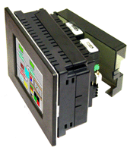
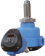
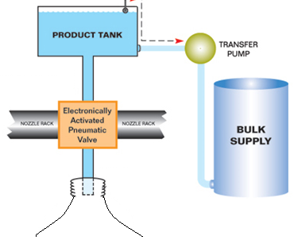
Uticor Tough
TouchPLC & I/O module
Liquid flow meter
Analog Input Current
Relay Output

为什么采用Uticor？

·简便，容易采用，不用浪费时间。

·可以直接在线编辑，改变操作Industry


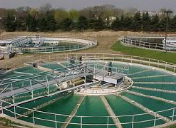
行业
市政公司
特定区域
水处理厂（美国地区水）
采用的产品
6” Uticor Touch Panel with Bristol Babcock PLC

Application
此应用程序可以控制和监视一个横跨美国的市政供水处理厂的运作。 Uticor触摸屏的驱动程序是专门设计，使他们能够与在旧有的Bristol Babcock PLCs上安装水处理实用程序沟通。在变电站安装该系统能够允许运营商控制每一个在工厂的一块的设备。这包括所有的存储盆地，和电网以及流量检测，中国社会科学院池，曝光测量，污泥和化学品。操作员可以查看，编辑和净化化学品采用的强硬面板的数量。过滤器可根据流量完全手动或自动控制。小组在选定的时间间隔记录所有编程数据参数，并把它发送到中央管理系统。厂长可以查看触摸屏，编辑和远程控制整个水处理厂，通过以太网，采用Uticor PlantView软件，，从而使得它相当于一个完整的SCADA系统。
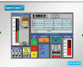
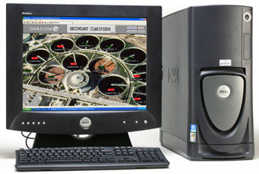
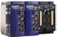
Sludge Water control
Raw Water control
Treated Water control
Filter Station
MODBUS RTU
Treated Water pumping Station
Transformer Building
Pumping Station
Clariflocculators
Clariflocculators
Filter 1
Filter 2
Filter 3
B-SAP Protocol
B-SAP Protocol
B-SAP Protocol
B-SAP Protocol

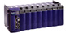
Plant View

为什么采用UTICOR

·操作简单方便

·数据采集是采用大量的图形，容易辨别，对诊断很有帮助。UTICOR触摸屏还有有短信和报警功能。


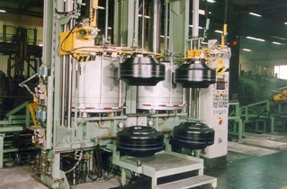

行业

汽车

特定区域

轮胎定型硫化（Goodyear）

采用的产品

8” Uticor SE Tough Panel with SLC-500 PLC

(DH-485 serial protocol)

Application
该应用程序涉及PLC控制着液压轮胎定型硫化机。机器涵盖了模具打开/关闭和调整装置。还包含一个中心机制，固化室，轮胎装载/卸载设备，液压系统，后固化气筒和管道系统等。本机主要用于硫化子午线轮胎，并增加其韧性。实现所有的功能，如轮胎的负荷，塑造和卸载。Goodyear采用Uticor面板显示固化状态，并控制温度设置。这里显示的触摸屏设计的样本。面板是用来替换按钮控制。

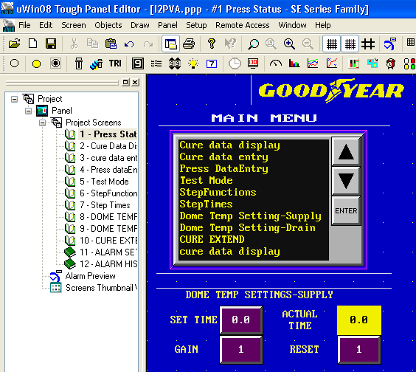

为什么采用UTICOR

·耐用

·耐腐蚀


行业

食品行业

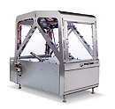
特定区域

卡夫奶酪案例载入系统

采用的产品

10” Uticor Power Panel with AB PLC

(Data Highway Plus Network)

Application
Nacho奶酪卡夫食品工业包装部用AB的PLC配合着Uticor电源板，正在采用一个案例装载机系统。本机系统执行的奶酪包以下功能-奶酪包的插入，奶酪包的排序，成品包装的方向和重新定位。下面的Uticor HMI屏幕示例演示操作员如何选择的产品类型。
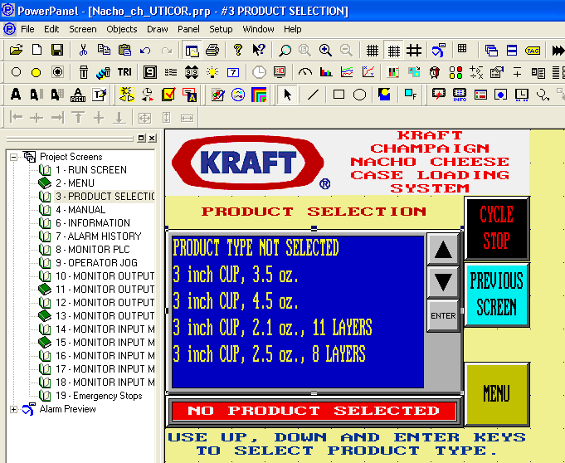

为什么用UTICOR？

不锈钢建设：耐用，易于清洗，

多功能性：有能力控制各种同类产品的格式和周期时间等，

减少手工劳动

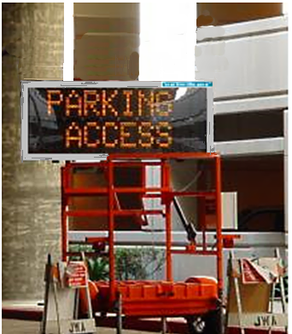


行业

商业航空运输

特定区域

机场行李领取（室内）和停车场

采用的产品

4Line 20Character Uticor Tough

Marquee Tri-color

Application
he Dallas Fort-Worth国际机场已经安装了8寸的UTICOR跑马灯在停车场区，显示停车场的变化，解释延误，交通改道等的消息，也有一些跑马灯被安装在行李索赔区，用于显示行李传送带信息的区域消息。ToughSmart软件允许运营商并在必要时通过以太网，发送合适的消息到跑马灯。

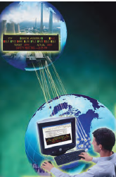
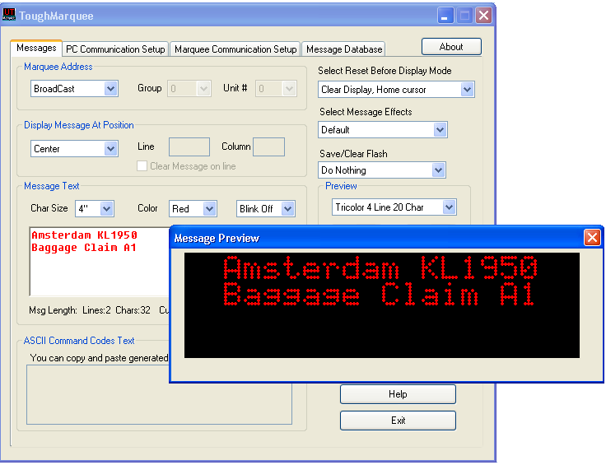

为什么用UTICOR
日光可读，防震Nema 4X,Class 1 Div 2 Rating，适合各种天气下，户外型跑马灯。
高亮度LED：在黑暗的能见度良好。帮助乘客从远距离读取的迹象
远程信息监控和以太网控制

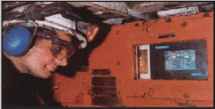
行业

煤炭

特定区域

煤矿开采

采用的产品

Uticor 10” ToughPanel with Sieme

ns S7 Controllers

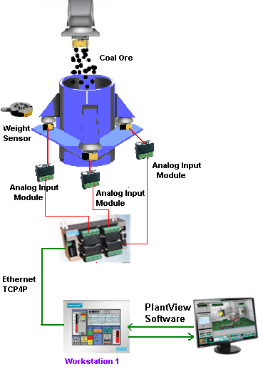
Application

在煤矿，所有的生产和环境监测信息收集同步是非常重要的。为了确保煤矿环境的连续监测下，有必要建立一个贯穿整个矿区的可靠的网络。控制系统的收集，转移，处理，显示和记录煤矿的主要过程的数据和支持生产经营。
一个这样的煤矿操作涉及在称量之前，它通过电梯移动。首先是衡量细胞内沉积的煤矿，从磅秤模块然后将数据发送到可编程控制器。控制室采用了Uticor触摸屏，报告活动行程站和传输的权衡领域。与数据的工作，触摸屏的软件提供更简易的装置，比如集装箱的重量，毛重，净重，校准，自动零点偏移，滤波器的参数等功能。，在控制室的信息控制室重量超过以太网站。通过这种方式，在轴的底部技术员和在水平面上的技术人员可以随时更新最新信息。

为什么用UTICOR

坚固的面包，能承受高温，灰尘，媒的颗粒等恶劣的矿山高温环境

可以远程监测和控制



行业

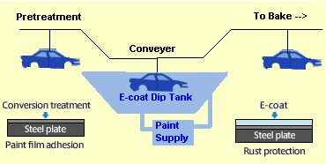
汽车

特定区域

制造业（电子涂层）

采用的产品

15” Uticor Panel

communicatingvia AB Remote IO

自1978年以来，Uticor产品已被广泛用于福特汽车工厂的各种制造业务。这样是一个电子涂层的过程。这个过程涉及电流穿过钢铁零件，使车身沉浸在一家油漆罐造成油漆附在金属表面。这样做是为了帮助防止所有车身表面的腐蚀。一个Uticor面板连接到一个AB 的PLC用来控制此操作??的不同阶段，如下图所示：

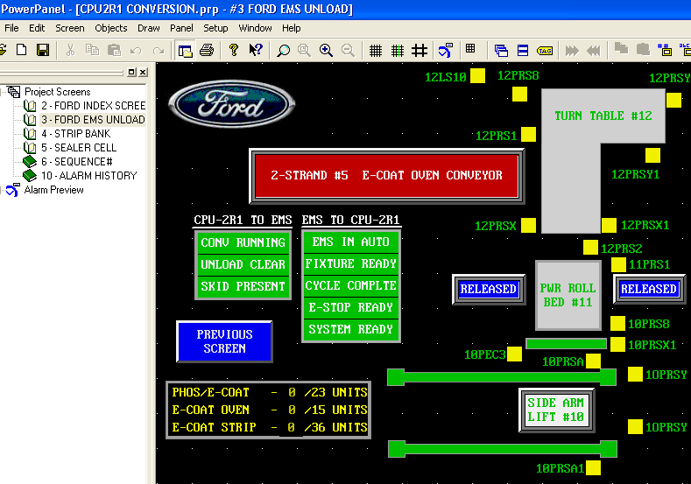

为什么用UTICOR
- 24小时生产率
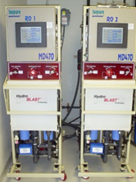
- 坚固的钢挡板

行业

医疗

特定区域

治疗-血液透析机

采用的产品

Uticor 8” Tough Panel with Uticor 64 I/O PLC

Application

Uticor触摸屏正在采用反渗透系统。这是一个提供血液透析的主要净化的医疗设备。这个过程是通过去除多余的液体，矿物质和废物治疗高深的或永久性的肾功能衰竭。

为什么UTICOR？
作为医疗行业的一部分，Isopure需要一个先进，可靠和持久的的控制系统，因为避免停机时间是非常关键的的。 Uticor坚固的面板，还包括数据的记录，趋势。还有像跟踪病人的进步这些非常有用的视觉警报。NetView卡允许通过以太网，进行远程位置监测和控制面板。
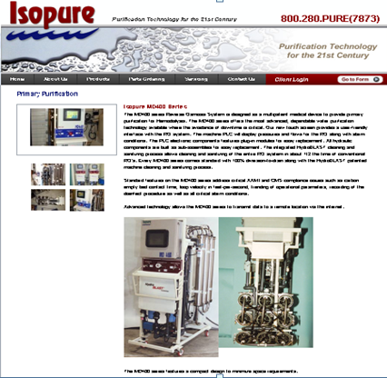

Why Uticor?
Being a part of the medical industry, Isopure required an advanced, dependable and long-lasting Control system since the avoidance of downtime is extremely critical. In addition to a user-friendly interface, the Uticor Tough panel includes features like data logging, trending and visual alarms which are very useful in tracking the patient’s progress. The NetView card allows the Panel to be monitored and controlled from a remote location via Ethernet.

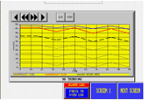
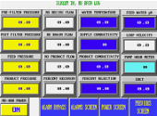
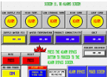

Data logging: A data log screen provides a display of the system pressures along with system flows, overall system recovery, water quality and system hours
Alarms: The alarm screen appears automatically when an alarm condition is present. The alarm history log is recorded with the date and time of the occurrence.
Trending Object: A trending screen displays the previous 20 days of the operational parameters for the system.

